## Registro de Casamento de Vicente e Raymunda. Livro de Registro de Casamento 1842-1849 da Paróquia de São Pedro de Alcântara da cidade de Carolina. (Casa Paroquial da cidade de Carolina-MA). P. 15V"

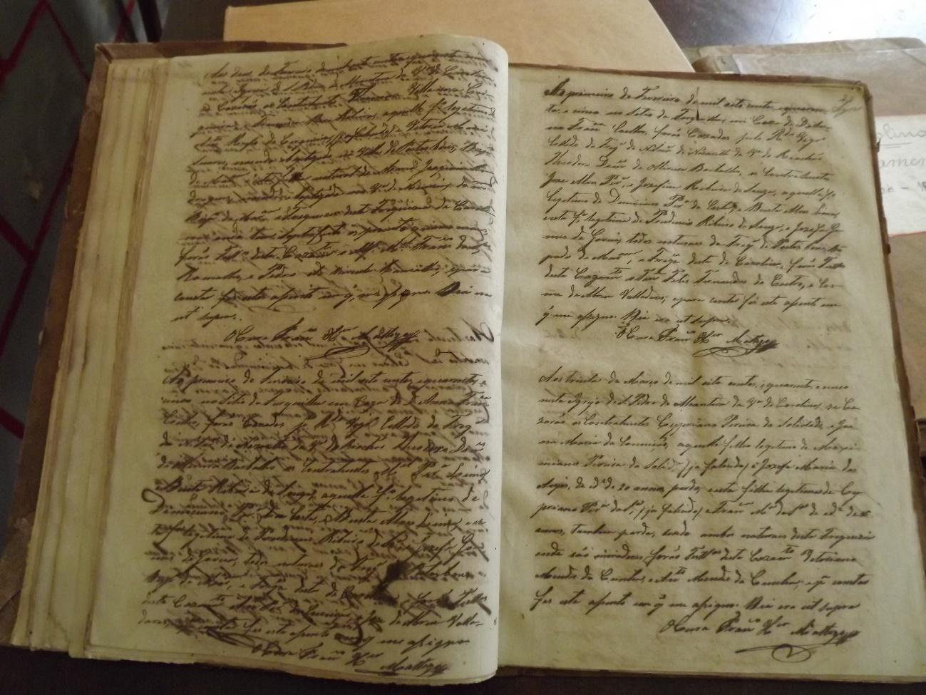

## Registro de Casamento de Antônio e Doroteia. Livro de Registro de Casamento 1842-1849 da Paróquia de São Pedro de Alcântara da cidade de Carolina. (Casa Paroquial da cidade de Carolina-MA). P. 13V

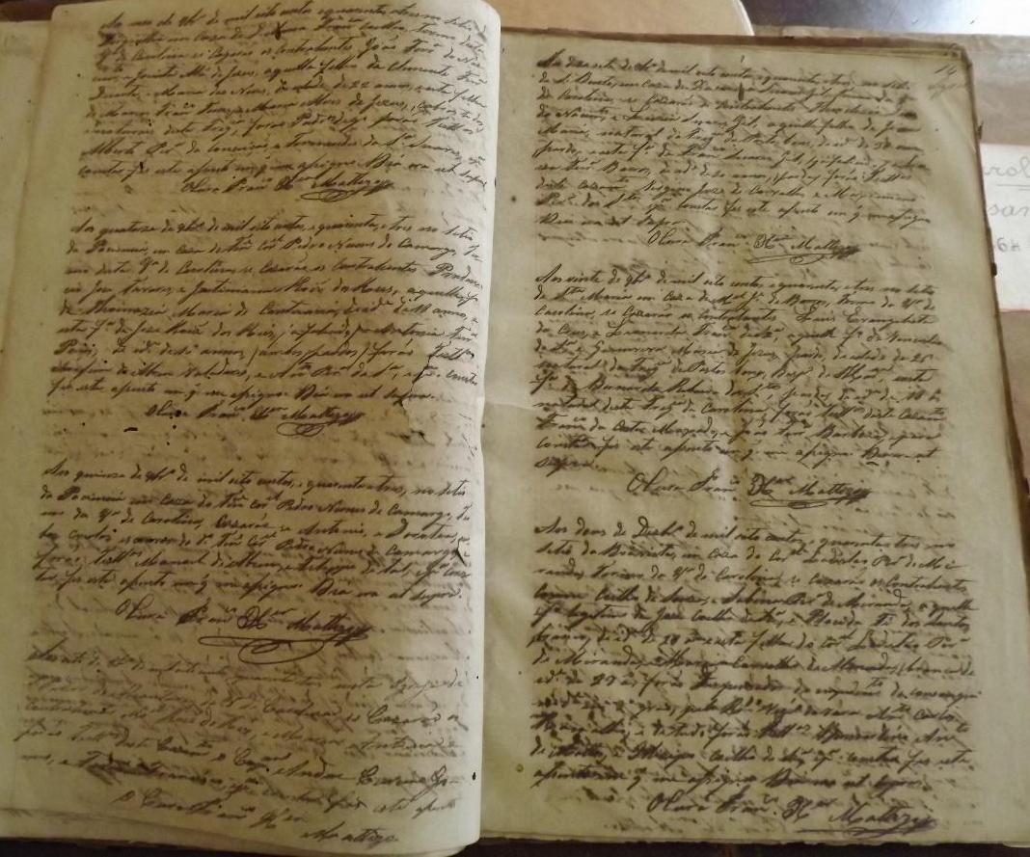

## Registro de Casamento de João e Maria. Livro de Registro de Casamento 1842-1849 da Paróquia de São Pedro de Alcântara da cidade de Carolina. (Casa Paroquial da cidade de Carolina-MA). P.17V"

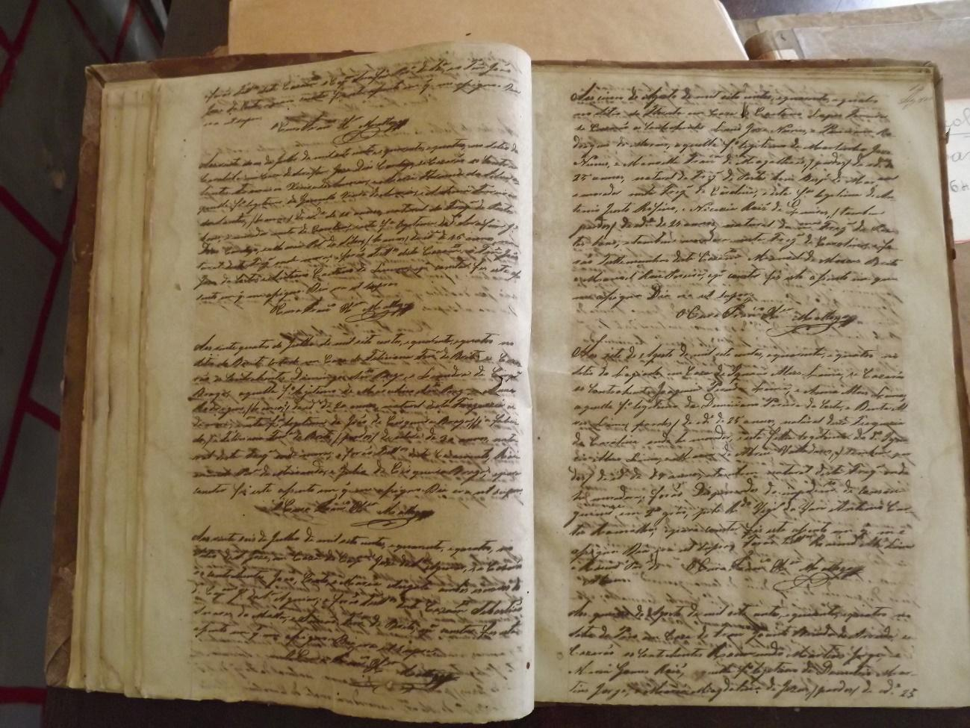

## Registro de Casamento de Martinho e Adriana. Livro de Registro de Casamento 1842-1849 da Paróquia de São Pedro de Alcântara da cidade de Carolina. (Casa Paroquial da cidade de Carolina-MA). P. 5

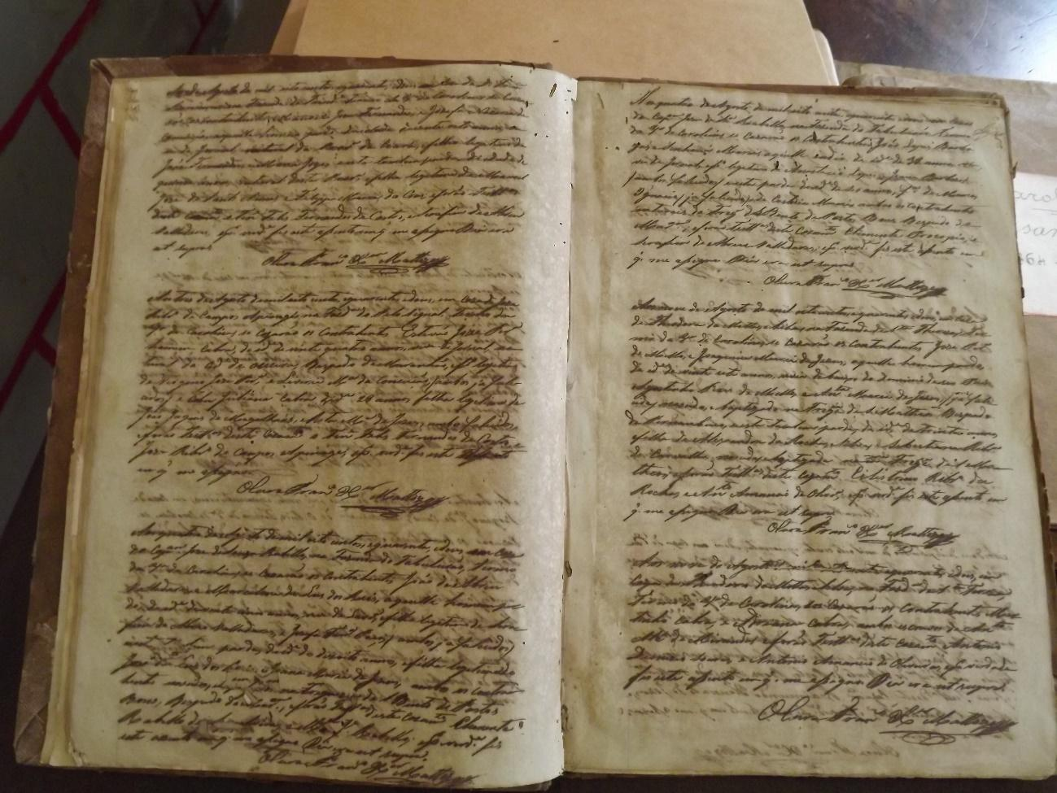

## Registro de Casamento de Luiz e Ignez. Livro de Registro de Casamento 1881-1886 da Paróquia de São Pedro de Alcântara da cidade de Carolina. (Casa Paroquial da cidade de Carolina-MA). P.78V

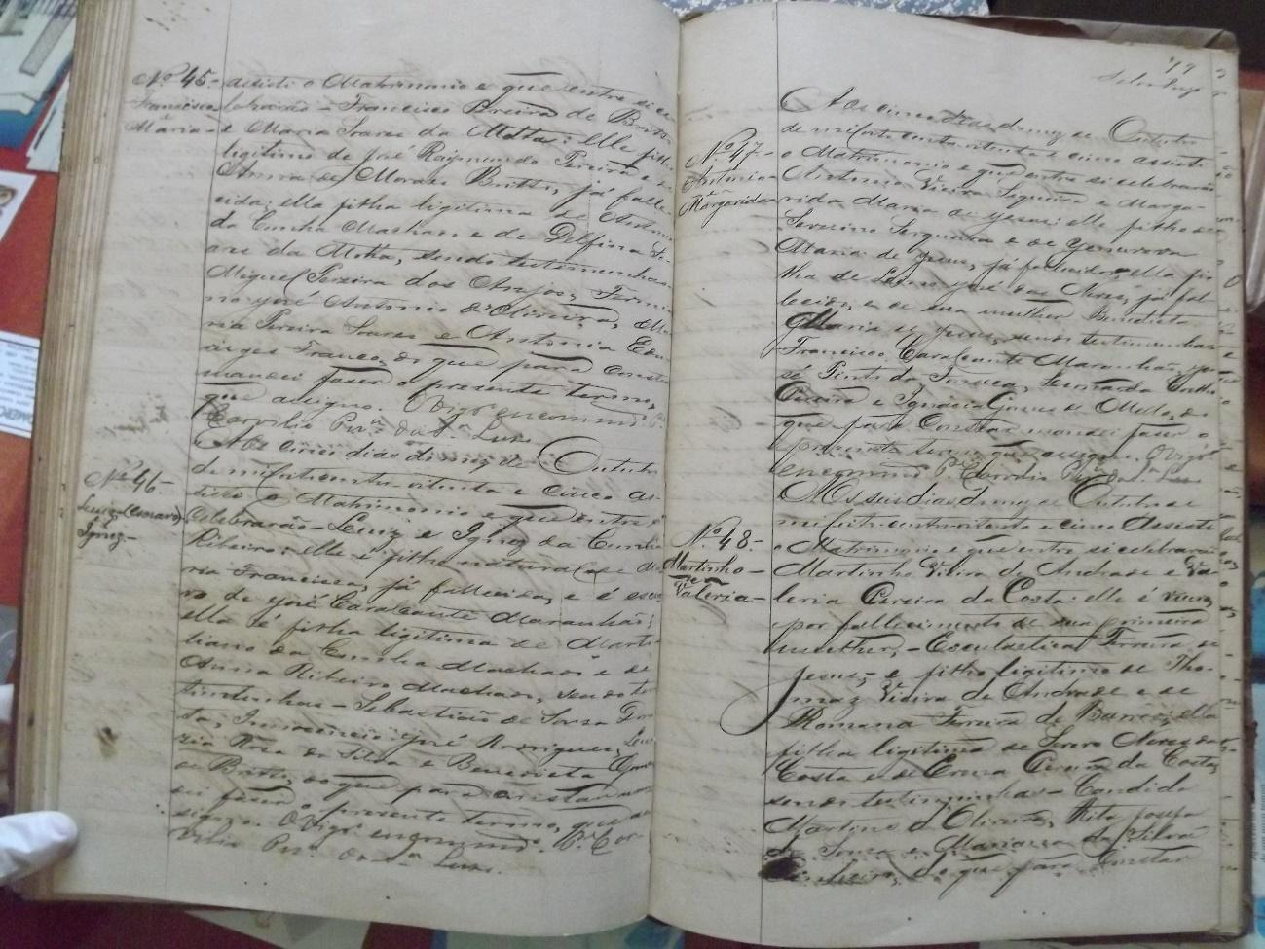

## Registro de Casamento de José Pereira da Silva e Vicencia Pereira Moreira. Livro de Registro de Casamento 1864-1876 da Paróquia de São Pedro de Alcântara da cidade de Carolina. (Casa Paroquial da cidade de Carolina-MA). P.17V"

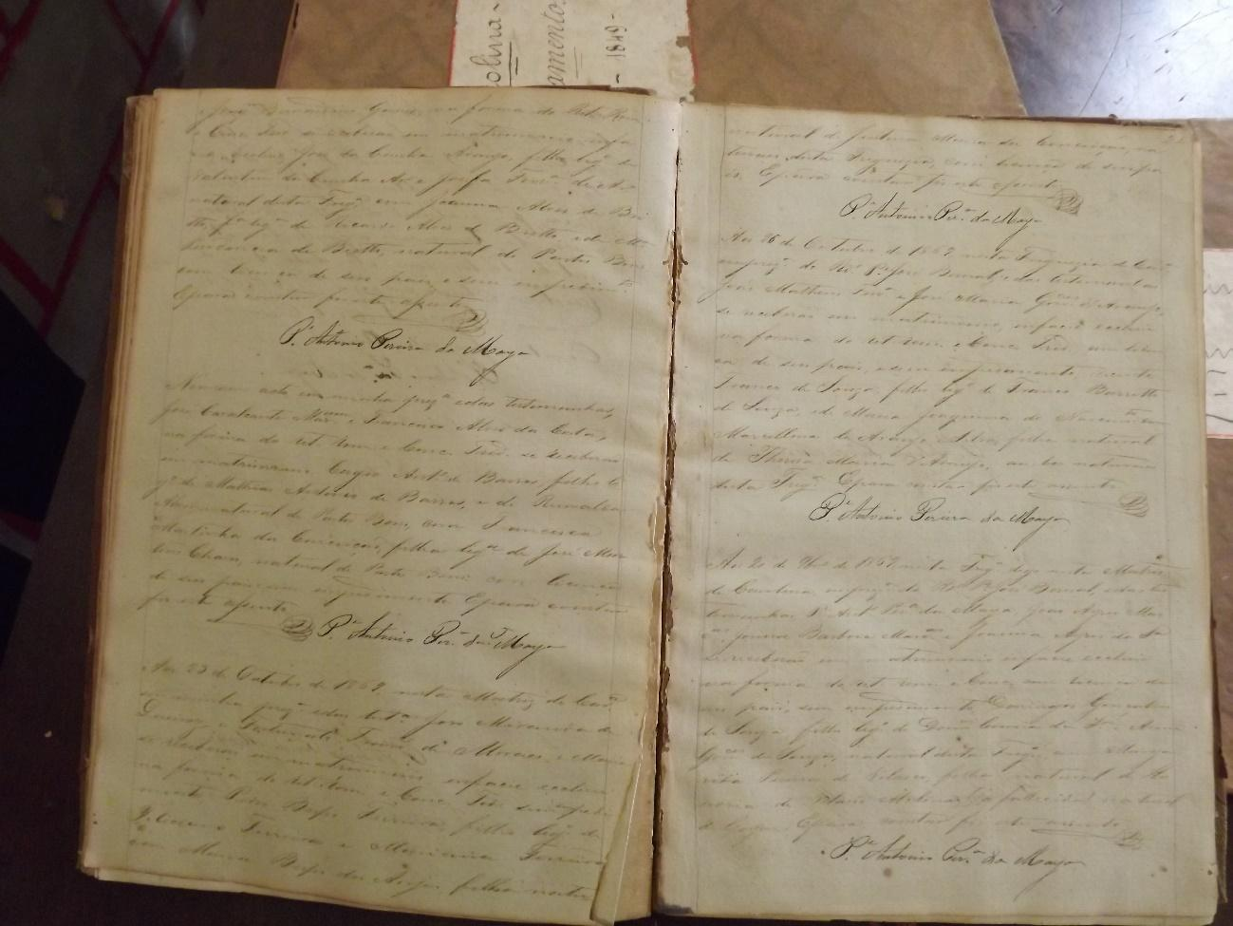

## Registro de Casamento de Justino e Amancia. Livro de Registro de Casamento 1881-1886 da Paróquia de São Pedro de Alcântara da cidade de Carolina. (Casa Paroquial da cidade de Carolina-MA). P.75

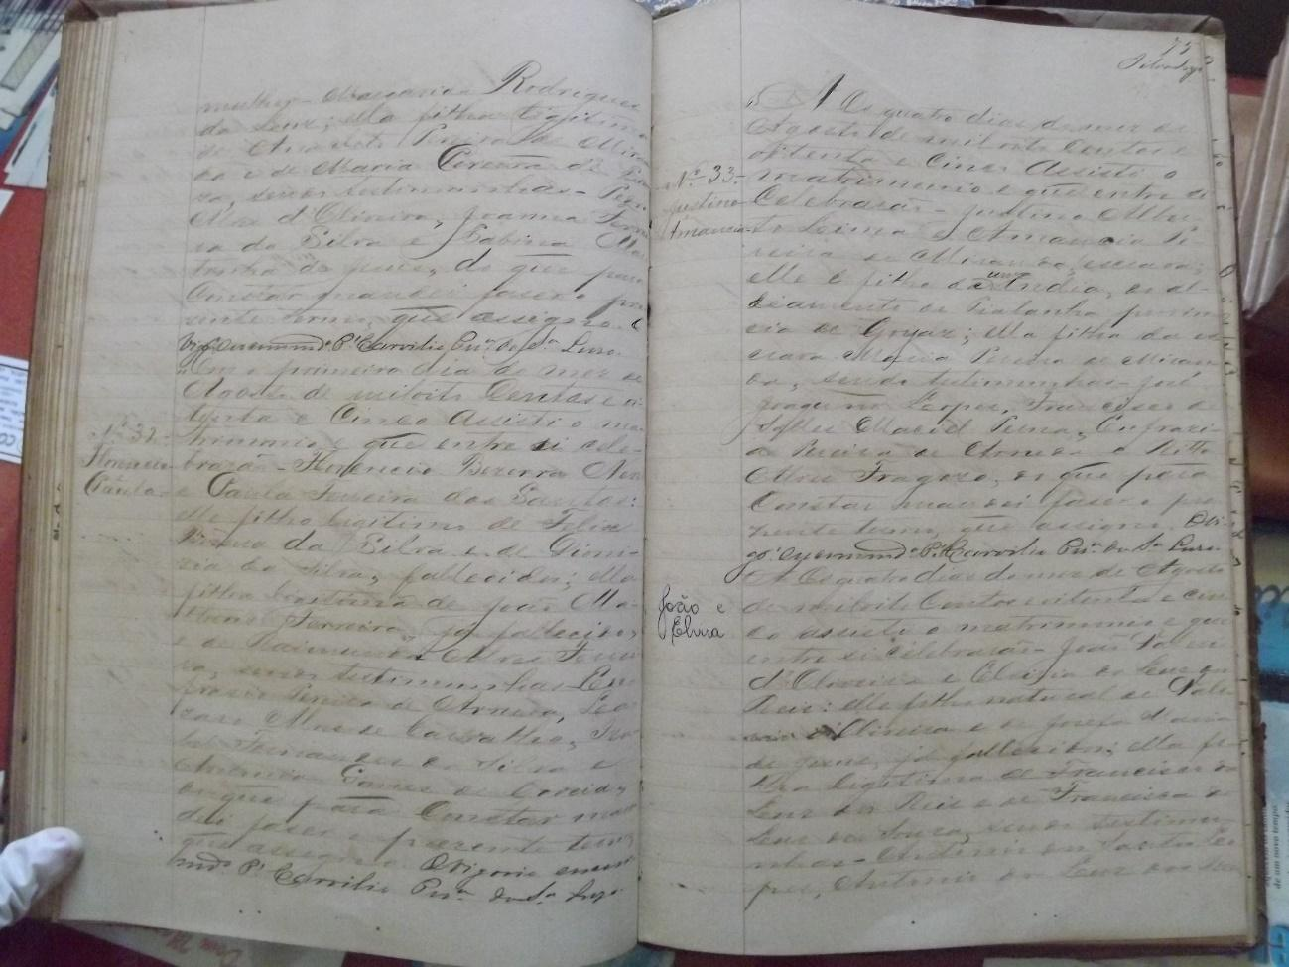

## Carta de Liberdade de João e Angélica. (Livro de Notas 1859-1875, Tribunal de Justiça do Estado do Maranhão - São Luís-MA). P.984

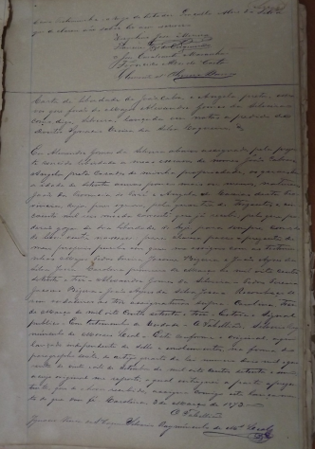

## Carta de Liberdade de Raimundo. (Livro de Notas 1875-1881, Tribunal de Justiça do Estado do Maranhão - São Luís-MA). P.348"

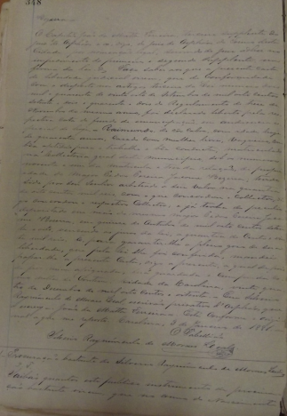

## Carta de Liberdade de Athamazia. ( Livro de Notas 1881-1890, Tribunal de Justiça do Estado do Maranhão - São Luís-MA). P.72-73.

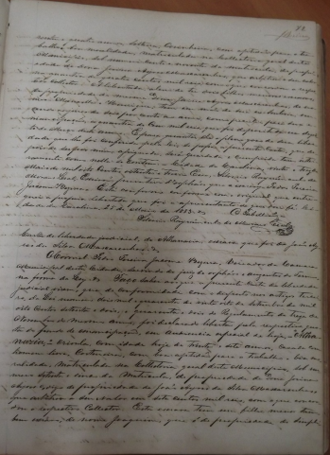

## Carta de Liberdade de Roza. (Livro de Notas 1859-1875, Tribunal de Justiça do Estado do Maranhão - São Luís-MA).P.135

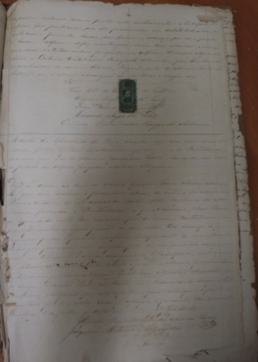

## Carta de Liberdade de Justo. (Livro de Notas 1859-1875, Tribunal de Justiça do Estado do Maranhão - São Luís-MA).P.110

